МІНІСТЕРСТВО ОСВІТИ І НАУКИ УКРАЇНИ
Львівський національний університет імені Івана Франка
Факультет електроніки та комп’ютерних технологій

ЗВІТ
З ЛАБОРАТОРНОЇ РОБОТИ № 2
з дисципліни “Функціональне програмування”
на тему “Функції вищого порядку, lambda, композиція”
Варіант: 5 — “Спортивний рейтинг”

Виконала
студентка 2 курсу
групи ФЕП-23с
Довган Вероніка Тарасівна

Перевірив
Свелеба Сергій Андрійович

Львів – 2026

Мета роботи
Побудувати конвеєр перетворень над списком записів (спортсменів) без мутацій вхідних даних; застосувати функції вищого порядку, map/filter/reduce (або їхні генераторні еквіваленти), lambda та функціональну композицію (compose, pipe); реалізувати агрегацію даних через reduce.
Варіант: 5 – Спортивний рейтинг
Моя предметна модель складається з ключової сутності — Record (запис спортсмена), який містить id, ім'я, категорію та список результатів (results). Замість того, щоб змінювати ці об'єкти "на місці", я реалізував конвеєр чистих трансформацій, де кожен крок повертає новий об'єкт (генератор або новий список). У процесі виконання роботи мені потрібно перевірити, чи справді оригінальні дані залишаються незмінними після проходження через конвеєр, а також перевірити правильність роботи reduce-агрегації (підрахунок кількості, суми та середнього балу).
Репозиторій: https://github.com/Nikks7890/python-labs, папка Lab_02.
Теоретичні відомості
Функції вищого порядку — це функції, які приймають інші функції як аргументи або повертають їх як результат. У Python до них належать map, filter та functools.reduce.
map застосовує функцію до кожного елемента послідовності, filter залишає лише ті елементи, для яких функція-предикат повертає True. reduce згортає послідовність до одного значення, послідовно застосовуючи функцію до поточного акумулятора та наступного елемента.
Композиція функцій дозволяє об'єднувати прості функції у складніші. Функція compose(f, g) створює нову функцію, яка застосовує спочатку g, а потім f. На відміну від неї, pipe застосовує функції зліва направо, що робить конвеєри більш читабельними.
lambda — це анонімна функція, яку зручно використовувати для коротких операцій безпосередньо в місці виклику.
Для збереження незмінності (immutability) всі трансформації створюють нові словники за допомогою розпакування {**r, ...}, не змінюючи вхідний список.
Хід роботи
- Опис моделі даних та конвеєра
У файлі core.py я створила типізовану структуру Record на основі TypedDict, яка описує спортсмена. Також я реалізувала функції композиції (compose, pipe, juxt) та набір чистих трансформацій. Сам конвеєр збирається за допомогою функції build_pipeline, яка послідовно застосовує обчислення найкращого та середнього результату, додає бонус для заданої категорії, обчислює підсумковий бал, фільтрує допущених, сортує та бере Top-N.

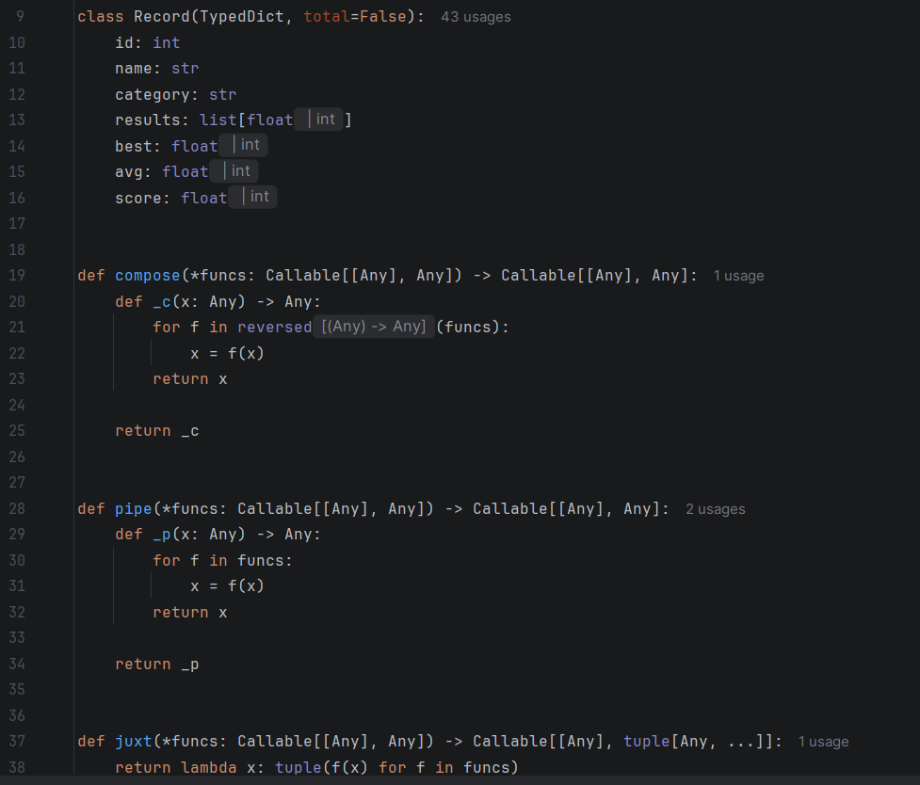
Рис. 1.1 – Початок файлу core.py: оголошення TypedDict та функцій композиції
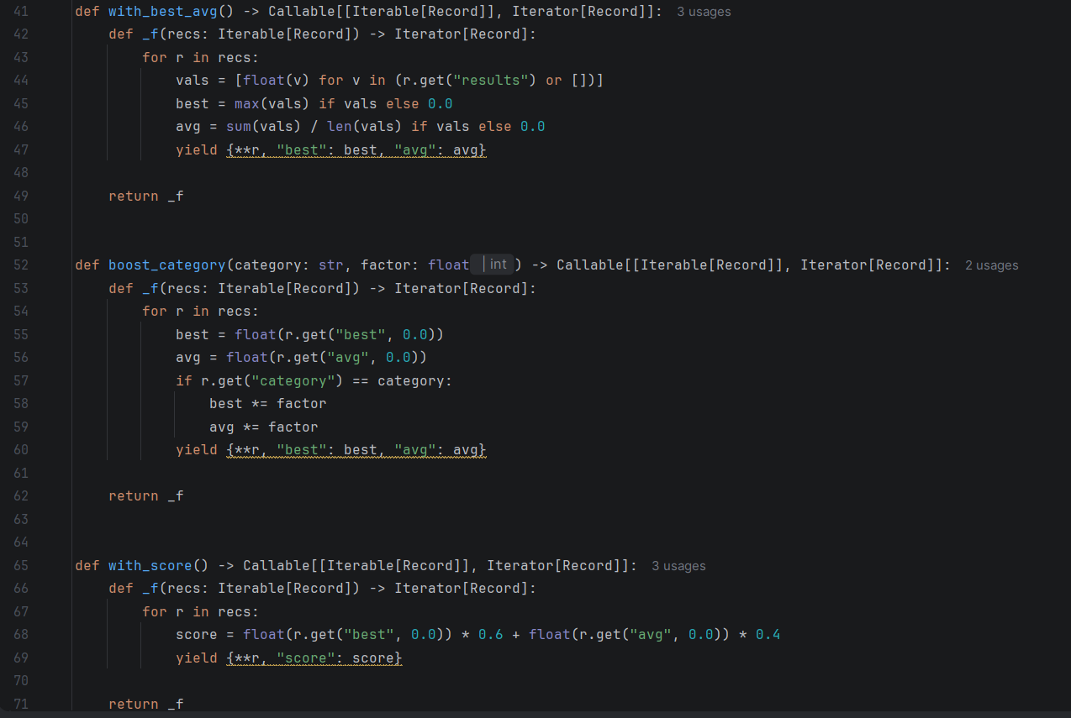
Рис. 1.2 – Чисті трансформації у core.py: обчислення балів та бонусів
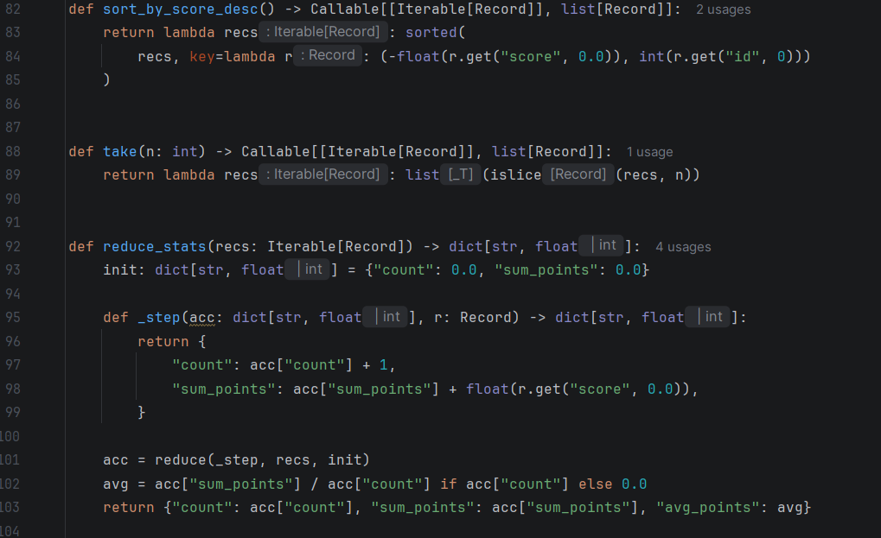
Рис. 1.3 – Сортування, Top-N та reduce-агрегація у core.py
- Допоміжні утиліти та I/O
У файлі app.py я реалізувала функцію load_records для зчитування даних із JSON-файлу. Уся логіка роботи з файлами та вивід у консоль винесені в main.py, щоб відокремити чисті функції (у core.py) від побічних ефектів (I/O). Це відповідає вимогам функціонального програмування.
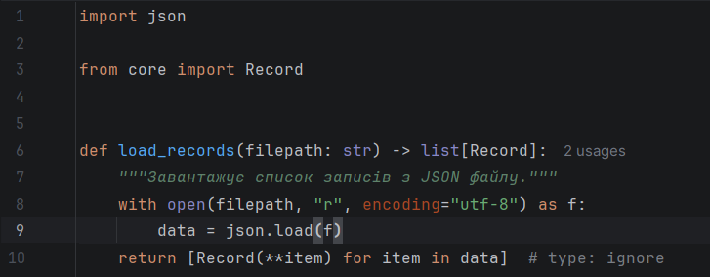
Рис. 2.1 – Функція зчитування даних у app.py
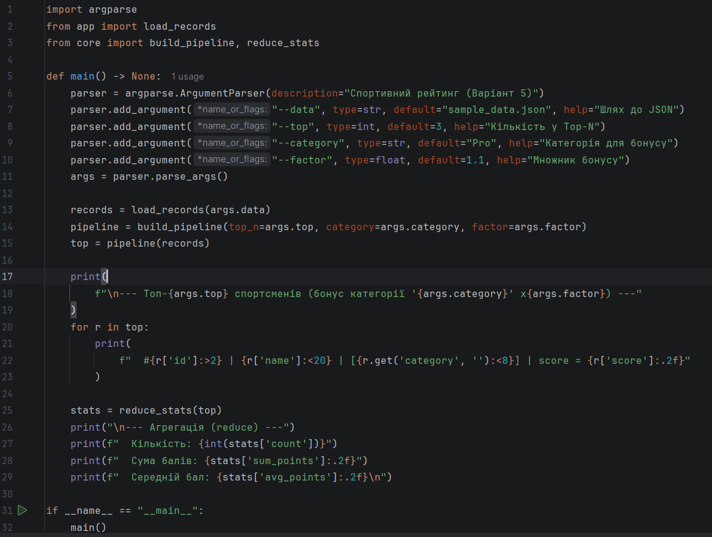
Рис. 2.2 – CLI-інтерфейс для запуску програми у main.py
- Підготовка тестових даних
У файлі sample_data.json я створила набір тестових записів, що містять спортсменів із різних категорій (Pro, Amateur, Junior) та різними результатами. Це дозволяє перевірити, як працює фільтрація, бонус для категорії та сортування за двома ключами.
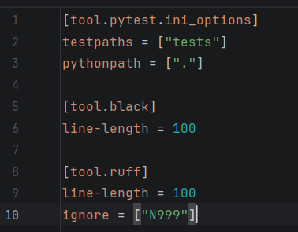
Рис. 3 – Приклад вхідних даних у sample_data.json
- Тестування незмінності та логіки
У папці tests/ я написала набір тестів за допомогою pytest. Файл test_core.py перевіряє, що трансформації не змінюють вхідний список (через copy.deepcopy), а також тестує правильність роботи reduce_stats та композиції (compose, pipe, juxt). Файл test_main.py перевіряє правильність Top-N та сортування з двома ключами (спочатку за балом, потім за id). Файл test_properties.py перевіряє логіку бонусів та фільтрів.А файл test_app.py перевіряє коректність зчитування даних із JSON-файлу за допомогою тимчасового файлу (фікстура tmp_path).
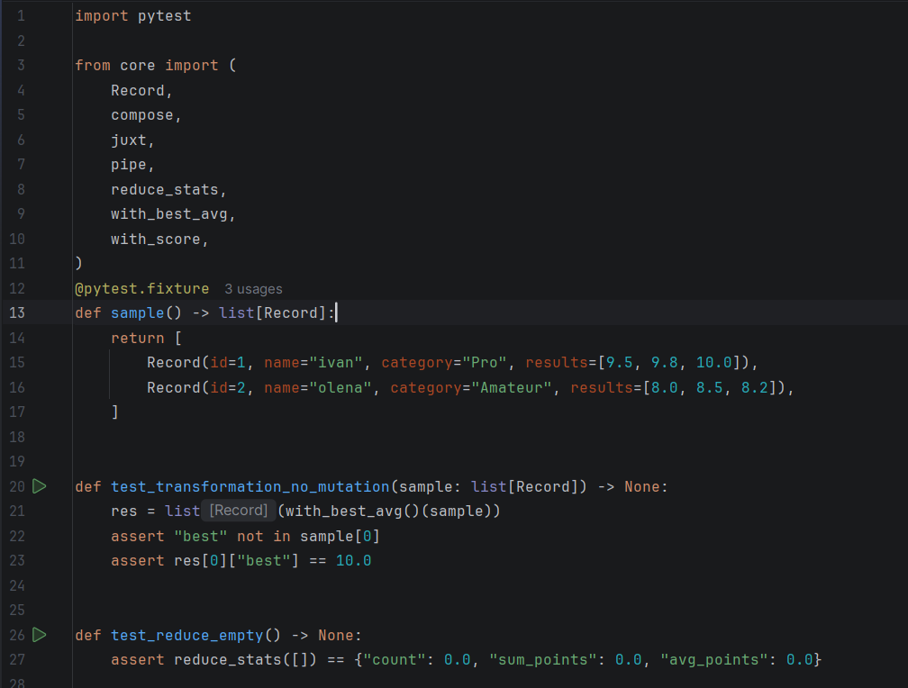
Рис. 4.1 – Початок тестів: перевірка відсутності мутацій
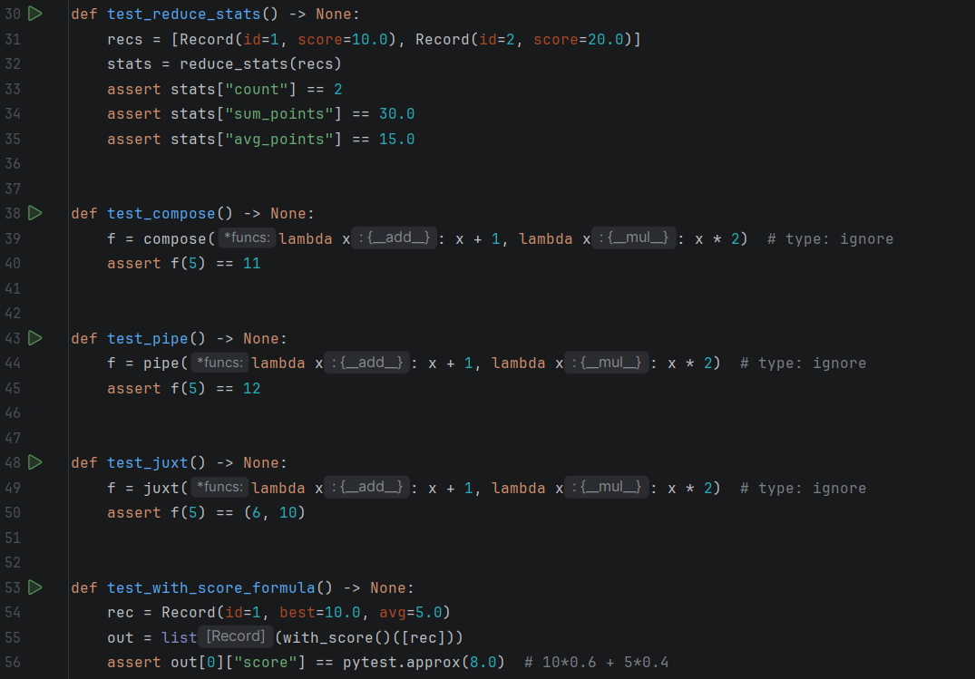
Рис. 4.2 – Початок тестів: перевірка відсутності мутацій
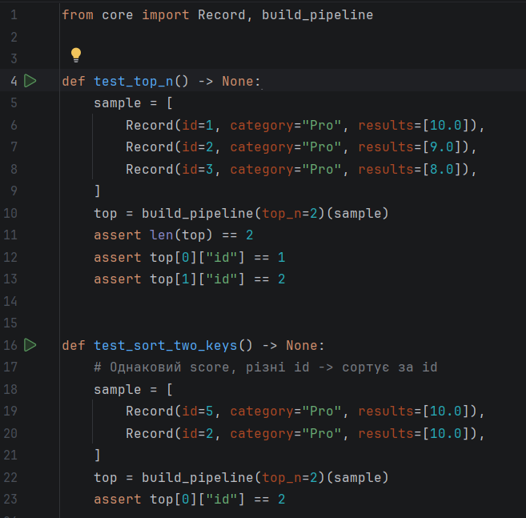
Рис. 4.3 – Перевірка Top-N та сортування з двома ключами

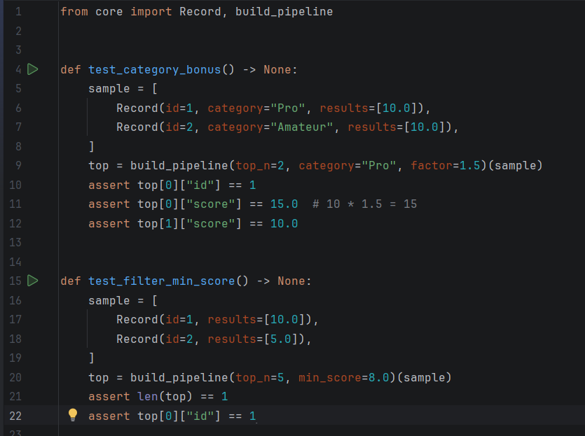
Рис. 4.4 – Перевірка логіки бонусів та фільтрації
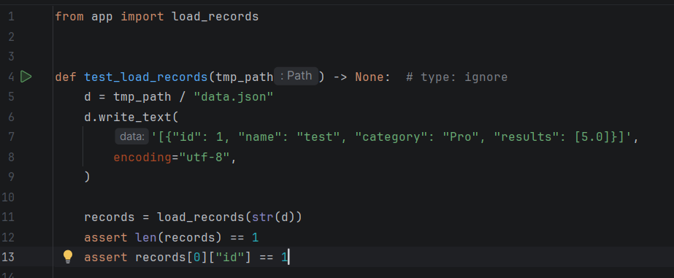
Рис. 4.5 – Перевірка зчитування даних із JSON у test_app.py
- Запуск тестів та перевірка якості коду
Для перевірки роботи програми я запустила тести через pytest та перевірила код лінтерами (mypy, ruff, black). Усі тести проходять успішно, а код відповідає стандартам форматування.
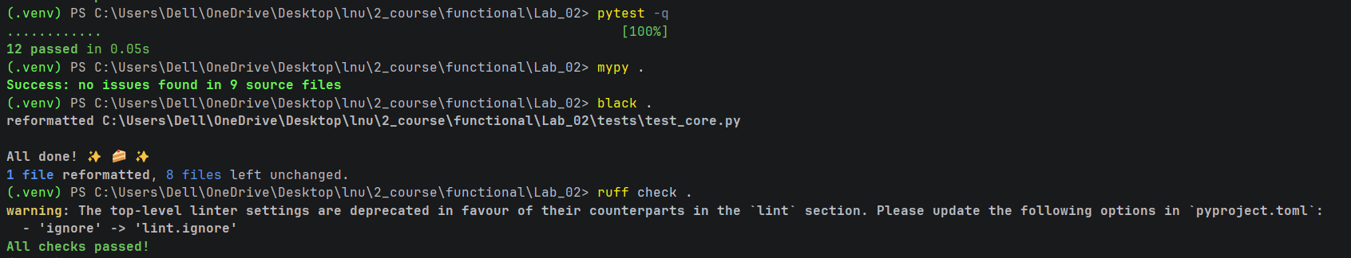
Рис. 5.1 – Результати фінальної перевірки проєкту: успішне проходження тестів та лінтерів
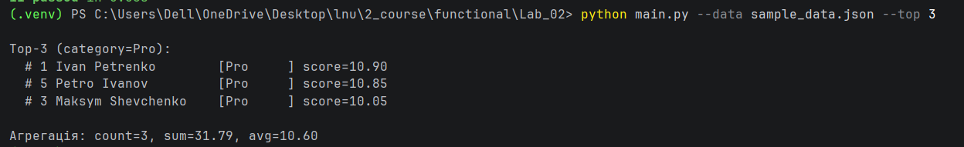
Рис. 5.2 – Демонстрація роботи програми через CLI (вивід Top-3 та агрегації)

Висновок: У цій роботі я побудувала функціональний конвеєр для обробки даних спортсменів. Головна перевага такого підходу — відсутність мутацій: усі трансформації створюють нові копії, що унеможливлює випадкову зміну вхідних даних і робить код передбачуваним та простим для тестування. Використання генераторів та композиції (pipe) дозволило зробити обробку лінивою (lazy evaluation), що економить пам'ять на проміжних етапах. Агрегація через reduce дозволила елегантно зібрати статистику (кількість, суму та середній бал) в один прохід. Незважаючи на те, що кожен крок конвеєра створює новий об'єкт словника, накладні витрати часу для бізнес-задач є мікроскопічними, а виграш у надійності та чистоті коду — значний.

